户外型UHF读写器  VF-647P | 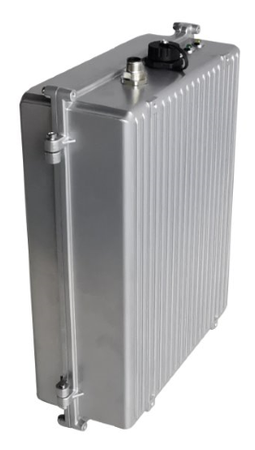  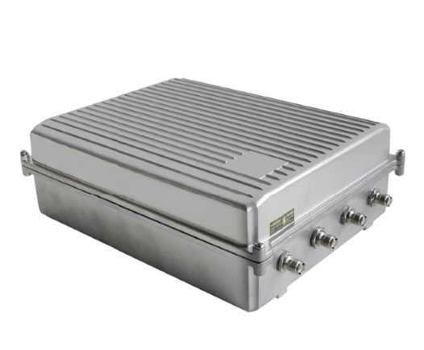

产品特性：

- 采用Impinj性能优异的Indy R2000专用 UHF RFID芯片，具有出色的稳定性和强劲的多标签远距离识别性能；
- 全面支持符合EPCglobal UHF Class 1 Gen 2 / ISO 18000-6C/ ISO18000-6B标准的电子标签；
- 工作频率860-868MHZ，902-928MHZ(可按不同的国家或地区要求调整)；
- 支持韦根、RS232、RS485、TCP/IP、或无线传输等接口通信方式；
- 4个外接TNC天线接口，输出功率0-33dbm可调，支持主动方式、命令方式、触发方式等多种工作模式；
- 读卡蜂鸣和LED状态指示；支持文件共享、ftp等固件的在线升级；
- 读写器提供多组I/O输入输出接口，便于产品应用集成；
- 采用高强度压铸铝材外壳，IP67防护等级,满足苛刻工作环境要求；
- 应用适合：智能交通、港口、码头车辆管理及室外恶劣环境使用等；

产品参数：
产品型号(订购代码) | VF-647P户外型读写器
性 能 指 标
频率范围 | 902Mhz – 928Mhz,865Mhz-868Mhz（随国家或地区不同可以调整）
工作区域支持 | US, Canada and other regions following U.S. FCC  Europe and other regions following ETSI EN 302 208 with & without LBT regulations  Mainland China，Japan，Korea，Malaysia，Taiwan
调频方式 | 广谱调频（FHSS）或定频，可软件设置
射频输出 | 0-33dBm；50欧负载
盘存标签峰值速度 | > 700 张/秒
标签缓存区 | 800张标签 @ 96 bit EPC
标签RSSI | 支持
天线连接保护 | 支持
环境温度监测 | 支持
天线数量 | 1个TNC天线接口；2 个TNC天线接口；4个 TNC天线接口可选
通讯接口 | TCP/IP、RS232、RS485、Wiegand26/34接口或4G无线通讯
通信速率 | 串口速率9600～115200bps，RJ45为10Mbps
可靠的固件升级 | 可扩展的升级机制
通用输入/输出（GPIO） | 2路输入、1路输出
应用软件接口 | 提供API开发包及VC和VB、Java应用例程
标 签 操 作 性 能
读取距离 | 8dbi天线配置，典型读取距离3-25米（和标签性能有关）
读卡模式 | 支持主动方式、命令方式、触发方式等多种工作模式
空中接口协议 | EPCglobal UHF Class 1 Gen 2 / ISO 18000-6C/ ISO18000-6B
最大接收灵敏度 | -82 dBm; 最大返回损耗: 10 Dbm
机 械 电 气 性 能
尺寸 | 295(长)*225 (宽)*95(厚)mm
材质 | 压铸铝合金
电源 | 配有220V交流输入，＋12V/3A直流输出的电源变换器
射频输出接口 | TNC型连接器
重量 | ＜2KG
湿度 | 5% to 95%, 非凝结
防护等级 | IEC IP65
工作温度 | -20 ºC to +75 ºC
存储温度 | -40°C to 85°C
合规性认证 | FCC认证、CE认证

